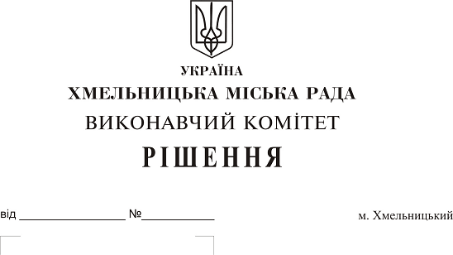
Про погодження умов передачі в
оренду нежитлових приміщень
міської комунальної власності

Розглянувши клопотання заявників щодо оренди нежитлових приміщень міської комунальної власності, керуючись законами України “Про місцеве самоврядування в Україні”, “Про оренду державного та комунального майна”, рішенням двадцять восьмої сесії міської ради від 30.10.2013 р. № 11 “Про впорядкування управління об’єктами комунальної власності територіальної громади міста Хмельницького”, виконавчий комітет міської ради

ВИРІШИВ:

1. Погодити умови передачі в оренду нежитлових приміщень міської комунальної власності, згідно з додатком.
2. Відмовити в погодженні умов передачі в оренду нежитлового приміщення міської комунальної власності загальною площею 20,0 кв.м. по вул. Проскурівській, 40 для розміщення закладу громадського харчування, який не здійснює продаж товарів підакцизної групи, строком на 2 роки та 11 місяців.
3. Управлінню комунального майна, у разі надходження двох і більше заяв на оренду нерухомого майна, зазначеного в додатку, подати документи конкурсній комісії для оголошення та проведення конкурсу на право оренди цього майна.
4. Контроль за виконанням рішення покласти на заступника міського голови А. Бондаренка.

Заступник міського голови А. Нестерук

